Tratamento de ficheiros em Java

Atividade 1 — Consolidação de conhecimentos
1. Qual é a principal vantagem de guardar dados num ficheiro?
Conseguir er acesso a esses dados mesmo apos fechar o programa.
2. Para que serve a classe File?
File representa um ficheiro ou uma pasta e permite verificar algumas das suas propriedades.
3. Qual é a função de FileWriter?
FileWriter permite escrever caracteres num ficheiro.
4. Para que serve o método readLine()?
O método readLine() lê uma linha.
5. O que acontece quando readLine() devolve null?
Quando não existem mais linhas, devolve null e o ciclo while termina.
6. Qual é a diferença entre new FileWriter("dados.txt") e new FileWriter("dados.txt", true)?
new FileWriter("dados.txt") (Modo de Escrita/Sobrescrita): Se o ficheiro já existir, o seu conteúdo atual é totalmente apagado (truncado) antes de a nova informação ser gravada. É o comportamento padrão.
new FileWriter("dados.txt", true) (Modo de Anexação / Append): O segundo parâmetro true indica que o ficheiro será aberto em modo de anexação. O conteúdo existente é preservado, e os novos dados serão escritos diretamente no final do ficheiro.
7. Porque devemos utilizar try-catch nas operações com ficheiros?
Podem ocorrer erros durante a leitura ou escrita, por exemplo, se o ficheiro não existir ou se não houver permissões
de acesso. O bloco try-catch permite tratar esses erros.

Atividade 2 — Análise de código
Analise o seguinte programa.
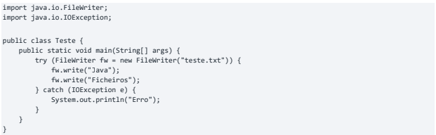1. Qual é o nome do ficheiro criado ou utilizado?
teste.txt
2. Que informação é escrita no ficheiro?
JavaFicheiros
3. O texto fica em linhas separadas? Justifique.
Não, porque para separar tem q inserir fw.write("\n");.
4. O que acontece ao conteúdo anterior se o ficheiro já existir?
E apagado porque na hora de criar deveria ter um true para inserir.
5. Como modificaria o programa para acrescentar uma nova linha com o texto «Programação»?
try (FileWriter fw = new FileWriter("teste.txt")) {
fw.write("Java");
fw.write("Ficheiros");
fw.write("\nProgramação");
}

Atividade 3 — Criar e escrever
Desenvolve um programa chamado RegistoAluno que crie um ficheiro aluno.txt e escreva o teu nome, a tua turma e o nome do curso, cada um numa linha diferente. O programa deve apresentar uma mensagem de confirmação e tratar eventuais erros de escrita.
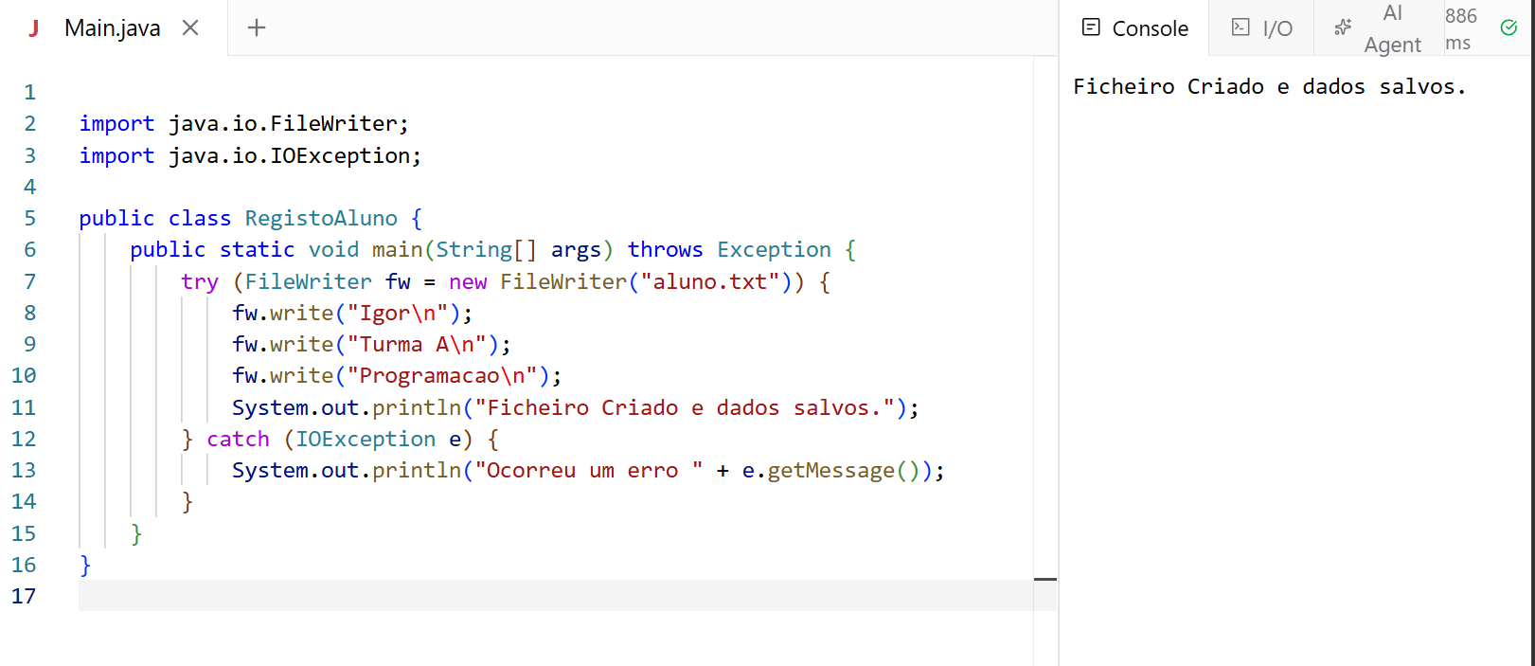

Atividade 4 — Ler e apresentar
Desenvolve um programa chamado ConsultarAluno que leia o ficheiro aluno.txt, criado na atividade anterior, e apresente o seu conteúdo no ecrã. Deve ler todas as linhas e informar o utilizador se ocorrer um erro.
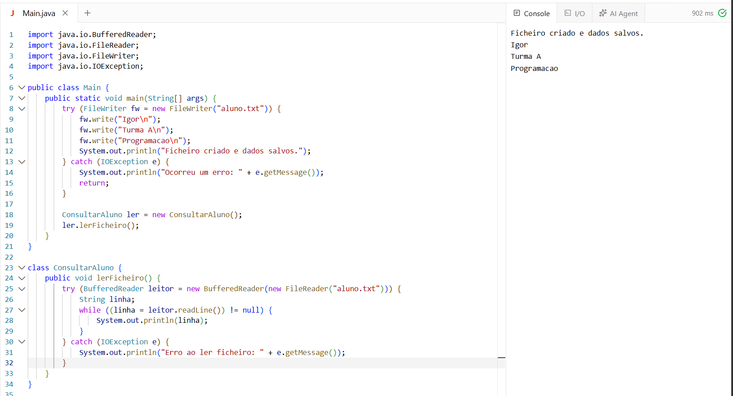
Atividade 5 — Acrescentar informação
Crie um programa chamado AtualizarAluno que acrescente ao ficheiro aluno.txt a disciplina preferida, uma classificação e a data de realização do trabalho. Cada dado deve ficar numa linha diferente. Não apagues a informação existente e trata os erros que possam ocorrer.

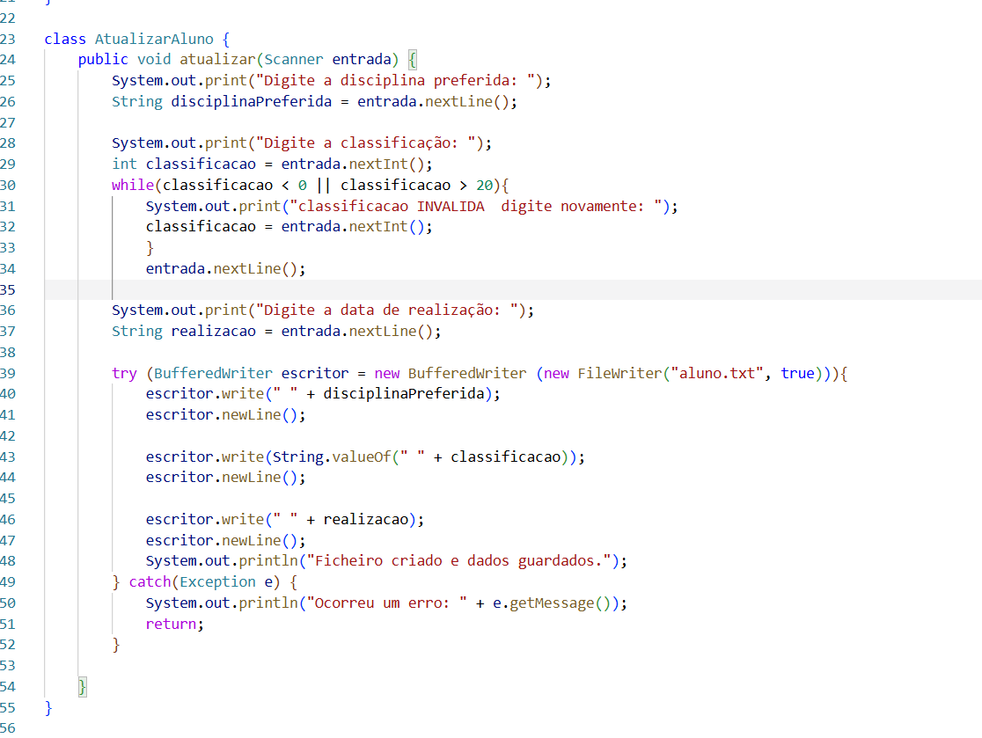

4. Projeto — Gestão de notas de alunos
Desenvolve uma aplicação chamada GestaoNotas para registar classificações de alunos num ficheiro de texto.
O programa deverá:
• Solicitar o nome de um aluno.
• Solicitar a sua classificação, entre 0 e 20 valores.
• Guardar o nome e a classificação no ficheiro notas.txt.
• Acrescentar novos registos sem apagar os anteriores.
• Ler e apresentar todos os registos guardados.
Formato sugerido para cada registo:
Ana Silva;16
João Costa;14
Maria Santos;18
Requisitos técnicos:
• Utilizar Scanner para ler os dados introduzidos pelo utilizador.
• Utilizar FileWriter e BufferedWriter para guardar os registos.
• Utilizar FileReader e BufferedReader para ler os registos.
• Utilizar try-with-resources e tratar exceções.
• Validar a classificação, aceitando apenas valores entre 0 e 20.
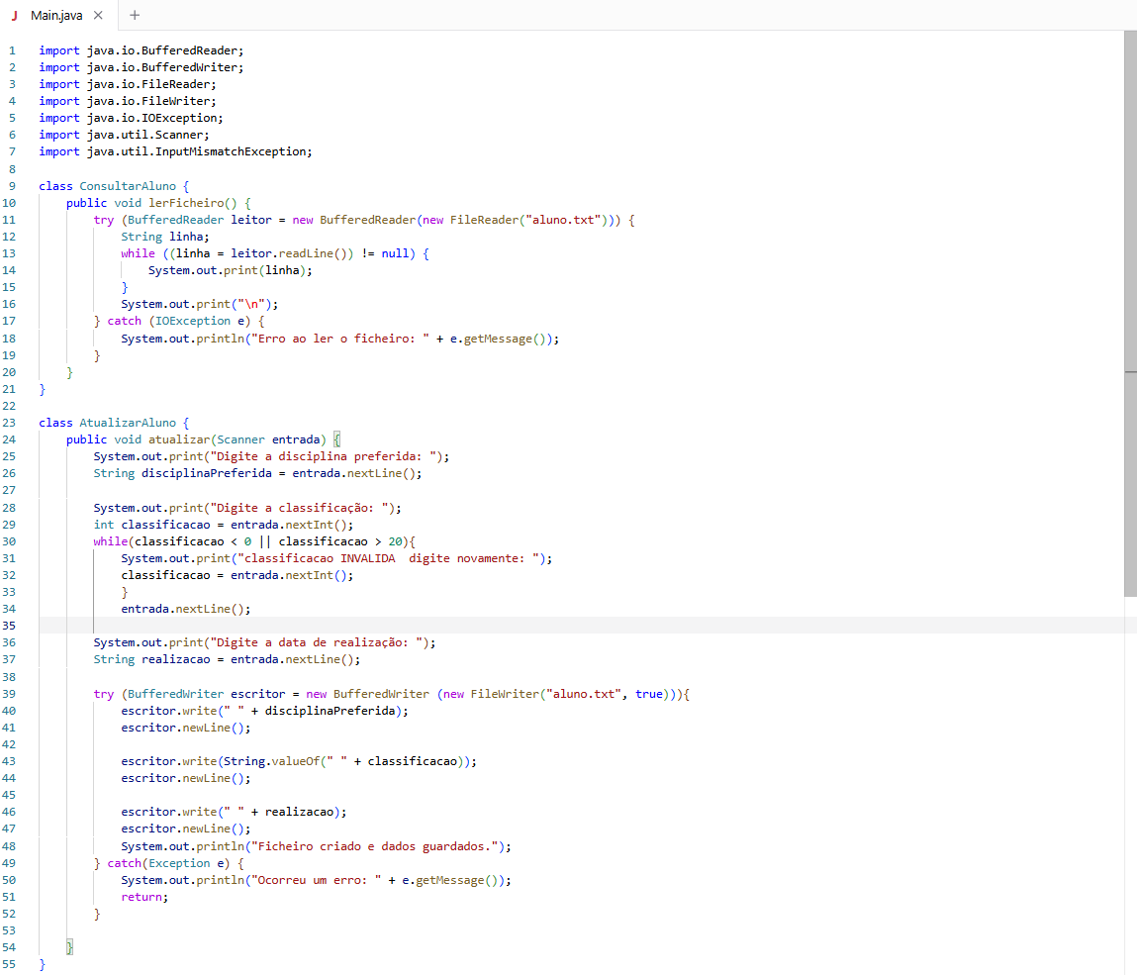
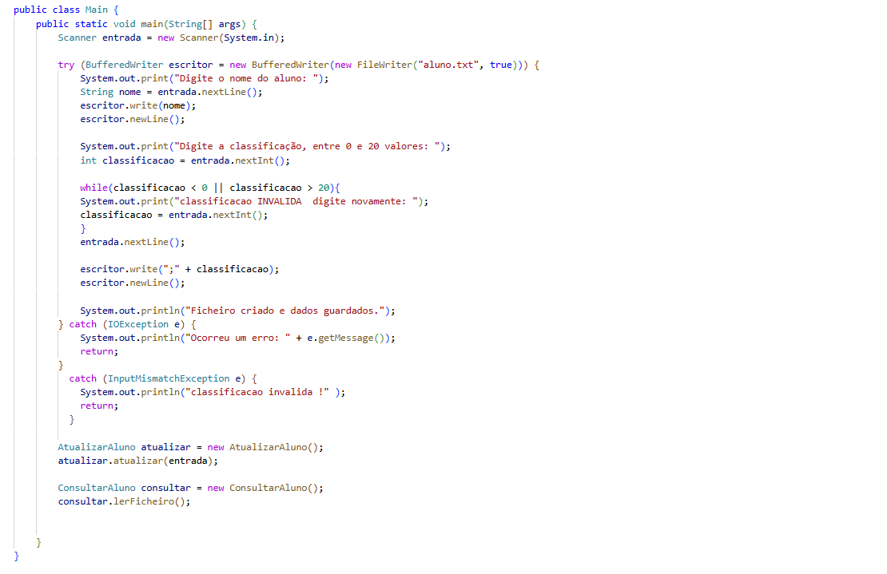
Questões de reflexão
- O que acontece aos dados quando o programa termina?
Ficam todos salvos em um ficheiro criado pelo BufferWriter.
- Porque é importante utilizar o modo de acrescentar ao guardar novos registos?
- Para que não seja apagado os dados anteriores na hora de adicionar novos dados.
3. Que alterações faria para permitir pesquisar um aluno pelo nome?
4. Como poderia calcular a média das classificações guardadas?

